北京邮电大学软件学院
2019-2020学年第一学期实验报告

课程名称： 汇编语言设计实践

实验名称： 寻址方式在结构化数据访问中的应用

姓 名：_

学 号：

一 . 实验源代码

; You may customize this and other start-up templates;
; The location of this template is c:\emu8086\inc\0_com_template.txt

assume cs:codesg,ds:data,es:table;声明段和段寄存器的关系
data segment
db '1975','1976','1977','1978','1979','1980','1981','1982','1983'
db '1984','1985','1986','1987','1988','1989','1990','1991','1992'
db '1993','1994','1995'
;以上是表示21年的21个字符串
dd 16,22,382,1356,2390,8000,16000,24486,50065,97479,140317,197514
dd 345980,590827,803530,1183000,1843000,2759000,3753000,4649000,5937000
;以上表示21年公司总收入的21个dword型数据
dw 3,7,10,13,28,38,130,220,476,778,1001,1442,2258,2793,4037,5635,8226
dw 11542,14430,15257,17800
;以上是表示21年公司雇员人数的21个word型数据
data ends

table segment
db 21 dup ('year summ ne ??')
table ends
CODE SEGMENT

START:
MOV AX,DATA
MOV DS,AX
MOV AX,TABLE
MOV ES,AX
MOV BX,0
MOV DI,0
MOV CX,21
STORE_ALL_YEAR:
PUSH CX
MOV CX,4
STORE_ONE_YEAR:
MOV AX,[BX]
MOV AH,0
MOV ES:[DI],AL
INC BX
INC DI
LOOP STORE_ONE_YEAR
POP CX
ADD DI,0CH
LOOP STORE_ALL_YEAR
MOV DI,5
MOV CX,21
STORE_ALL_INCOME:
PUSH CX
MOV CX,2
STORE_ONE_INCOME:
MOV AX,[BX]
MOV ES:[DI],AX
ADD BX,2
ADD DI,2
LOOP STORE_ONE_INCOME
POP CX
ADD DI,0CH
LOOP STORE_ALL_INCOME

MOV DI,0AH
MOV CX,21

STORE_ALL_EMPLOYEE_NUM:
MOV AX,[BX]
MOV ES:[DI],AX
ADD BX,2
ADD DI,10H
LOOP STORE_ALL_EMPLOYEE_NUM

MOV BX,0
MOV CX,21 ;循环次数21
INCOME_AVERAGE:
MOV AX,ES:5[BX]
MOV DX,ES:7[BX]
DIV WORD PTR ES:0AH[BX]
MOV ES:0DH[BX],AX
ADD BX,10H
LOOP INCOME_AVERAGE

MOV AX,4C00H
INT 21H
CODE ENDS
END START

二 .结果截图

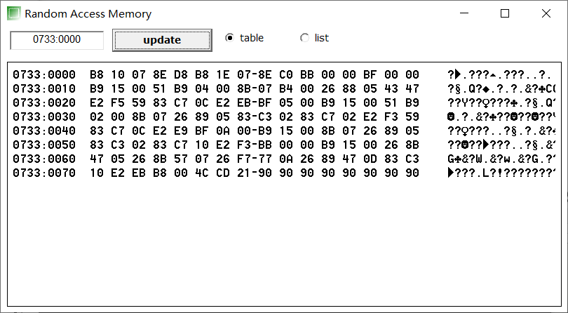
运行前：
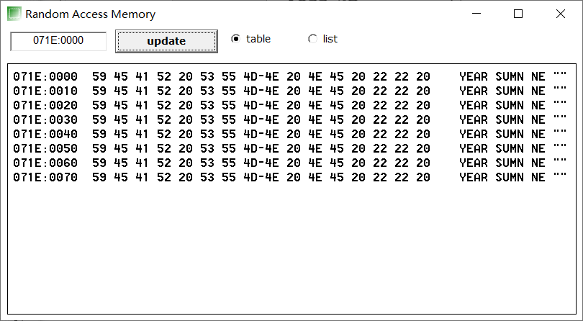
运行后：
